Witajcie dzieci. Jak Wam poszło rozwiązywanie zagadek detektywistycznych?
Mam nadzieję, że dobrze bawiliście się.
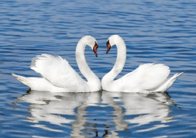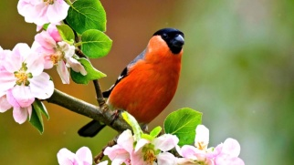

Podręcznik – str. 18 – 19.
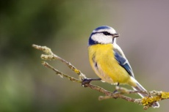
Przeczytajcie opowiadanie pt. „Kto puka?” Odpowiedz na pytania 1 i 3 do tekstu.
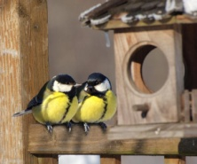
Posłuchaj wiosennego śpiewu polskich ptaków: https://www.youtube.com/watch?v=W5ACbMU15R4

Ćwiczenia z j. polskiego – str. 20 – 22.
Wykonaj zadania, dzięki którym poznasz życie ptaków. Jakie gniazda budują, jakie dźwięki wydają, co robi ptasia mamusia, a co ptasi tatuś?

TYLKO DLA CHĘTNYCH DZIECI! PRACA NA 6 Z PRZYRODY.
Rozwiąż krzyżówkę, a nazwy ptaków napisz w zeszycie z j. polskiego.
NIE RYSUJ W ZESZYCIE KRZYŻÓWKI! Wystarczą nazwy ptaków i hasło.
Dam znać, kiedy odesłać mi zdjęcie strony z zeszytu z j. polskiego z nazwami ptaków
i hasłem.
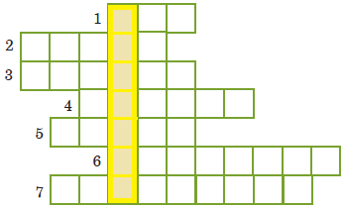
1. Ptak wielkości wróbla z czerwonym brzuszkiem.
2. Wydaje odgłos kra, kra.
3. Ma białe pióra, czarny ogon, długi czerwony dziób i długie czerwone nogi. Żaby raczej się z nim nie zaprzyjaźnią.
4. Duży, biały, piękny ptak – ozdoba stawów w parkach i jezior. Szukaj odpowiedzi w baśni pana Andersena „Brzydkie kaczątko”.

5. Król ptaków – majestatyczny ptak drapieżny, który widnieje w godle Polski.
6. Jest doktorem drzew.
7. Leci szary ptaszek
nad polem śpiewa jak dzwonek.
Znają go dobrze dzieci
bo to jest piękny … .

Ćwiczenia z matematyki – str. 53. Prócz działań do obliczenia, czeka na Ciebie kolorowanka.

Zajęcia ruchowe: Rzucanie i chwytanie piłki.
Jeśli pogoda zatrzyma Cię w domu, wykonaj ćwiczenia z małą piłeczką:
• Swobodne podrzucanie piłek na dowolną wysokość i chwytanie.
• Podawanie i chwytanie piłek w parach po uprzednim odbiciu od podłogi.
• Podawanie piłki pod stołem, pod krzesłem, odbijanie od ściany.
• „Kolanko” – popularna gra w piłkę.

„Kolanko”
Uczestnicy stoją w kole i rzucają do siebie piłkę, którą trzeba złapać oburącz. Jeśli któraś osoba nie złapie piłki, musi klęknąć na jedno kolanko i w takiej pozycji dalej grać – rzuca piłkę do następnej osoby.
Jeśli ponownie nie złapie piłki, klęka na obydwa kolana i rzuca piłkę. Po ponownym „niezłapaniu” klęka, opierając się na jednym łokciu, później na obydwóch łokciach,
a potem odpada z gry.
Zamiast opierania na łokciach może być np. siad po turecku. Każde złapanie piłki cofa jedno utrudnienie, czyli jeśli osoba klęcząca na obydwóch kolanach złapie piłkę, to klęka na jedno kolano, gdy złapie ponownie – wstaje.
Ta zabawa ćwiczy u dzieci refleks, umiejętność chwytania piłki i rzucania jej.
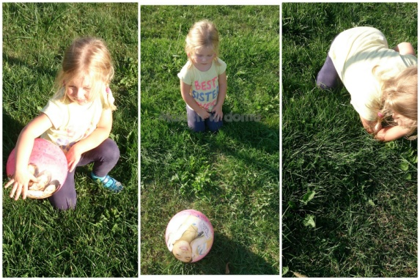

Zajęcia komputerowe – praca w programie Paint.
Otwórz Paint.
1.Wybierz narzędzie „tekst” i wpisz przysłowie majowe:
Grzmot w maju sprzyja urodzaju.
2.Teraz wykonaj tło. Wybierz narzędzie i kliknij kolor niebieski z kolorów obok.
3.Teraz weź kubełek z farbą i kliknij w swój obrazek.
4.Ostatni element, to wykonanie najprostszej błyskawicy. Weź narzędzie „linia” z kształtów , kolor 1 ustaw na żółty i narysuj zygzakowatą błyskawicę.
5.Swoją pracę zapisz w swoim folderze. „Plik”… „zapisz jako”… wprowadź nazwę Twojego obrazu, wybierz miejsce, gdzie chcesz go zapisać i … kliknij „zapisz”.

Dziękuję Wam za dzisiejszą pracę!!!
Do jutra KOCHANI.
Izabela Szymczak

